Tmp1075 ‘in proteusdaki hazır şematik belgesini araştırıp buldum.(SnapMagic sitesinden)

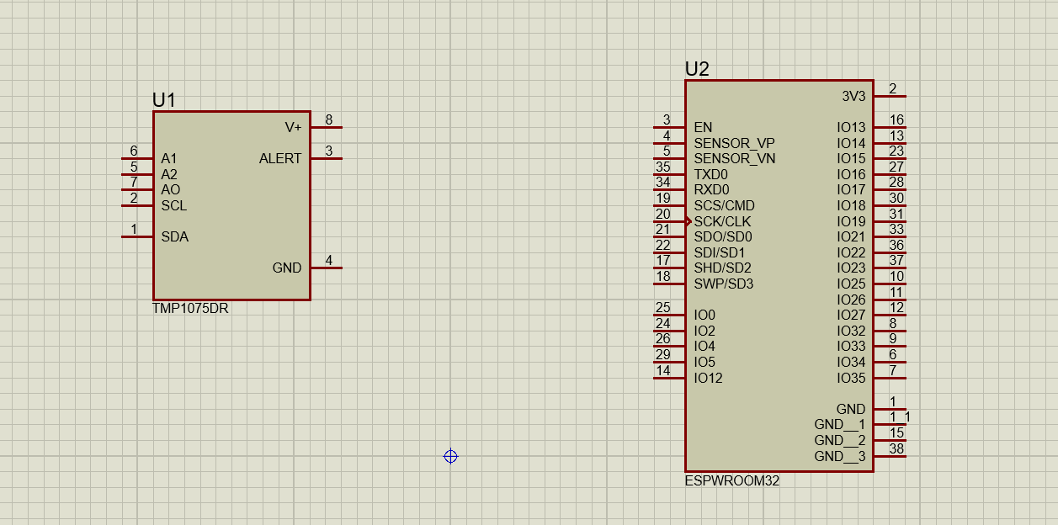

Supply range options from: 1.62V to 5.5V
• Temperature accuracy:
– ±0.25°C (typical) from −55°C to 125°C
– ±1°C (maximum) from −40 °C to 110°C
– ±2°C (maximum) from −55°C to 125°C
Low power consumption:
– 2.7μA Average current
– 0.37μA Shutdown current

Bunlar Datasheetteki önemli bilgiler.
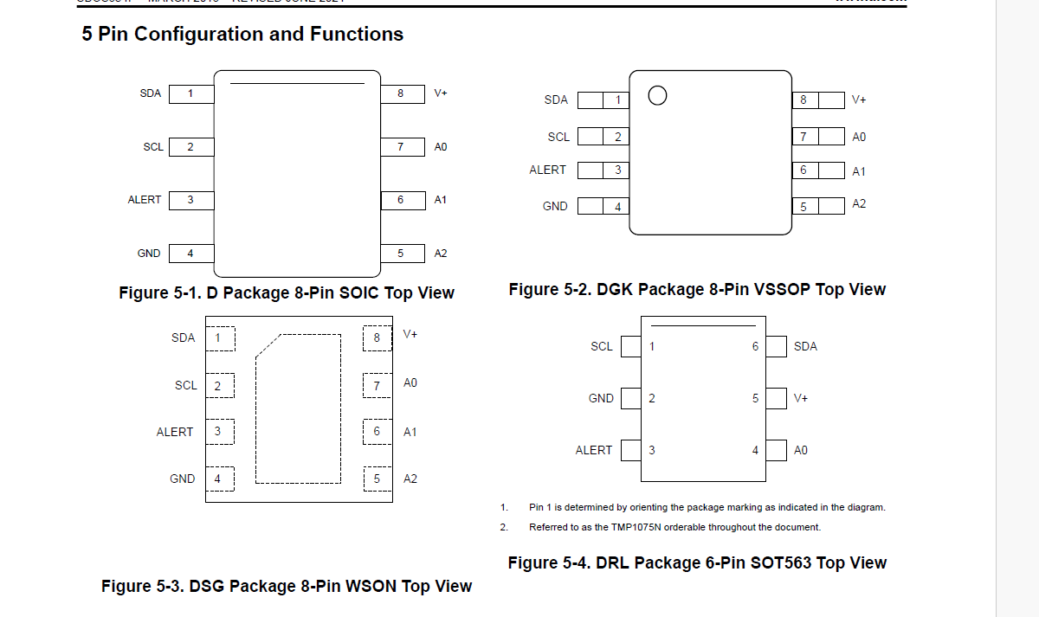
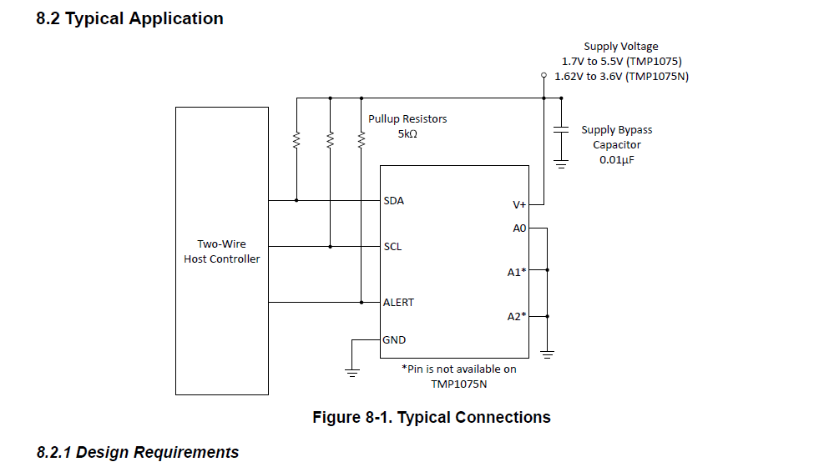

- Sda Scl Alert uçlarına pull up direnci bağlanmalıymış
Biz Alert kullanmayacağız.

Alert: eğer bunu kullansaydık kesme işlemleri yapabilirdik

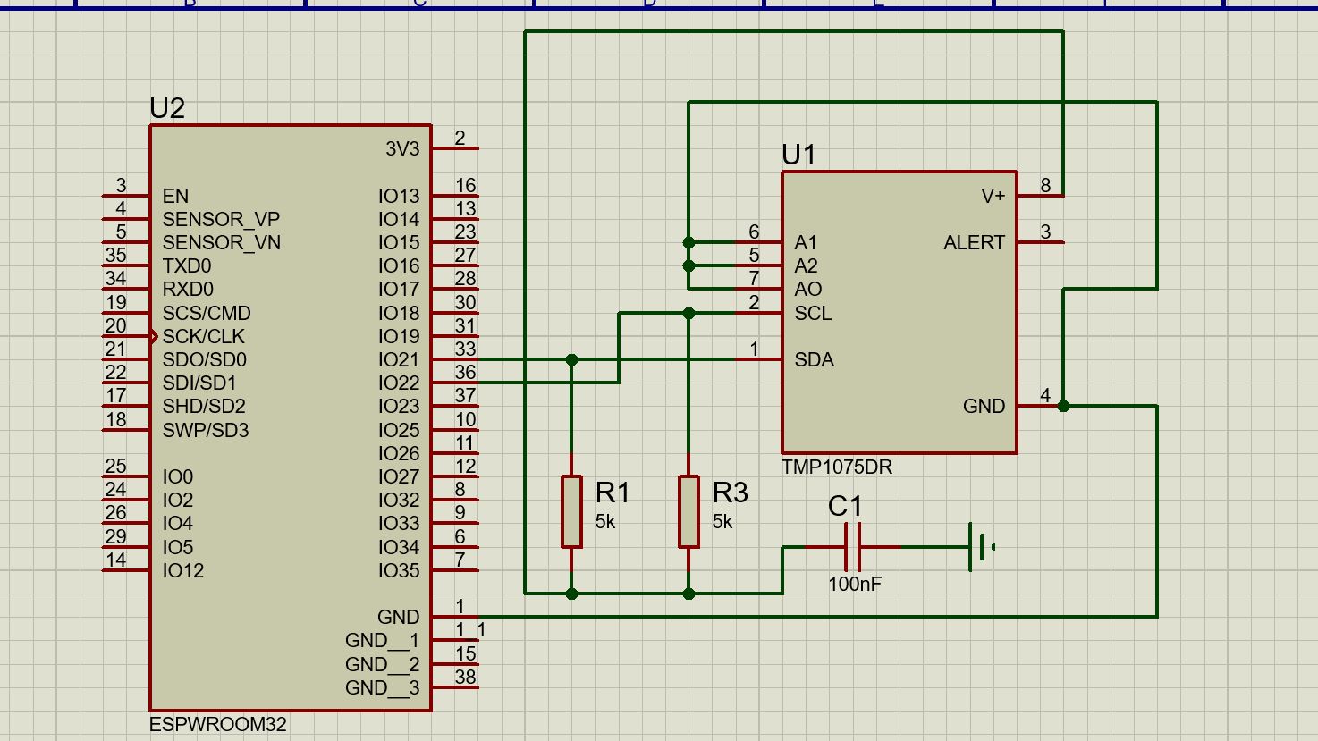
Son olarak devremin görüntüsü

